**«Санкт-Петербургский государственный электротехнический университет**

**«ЛЭТИ» им. В.И.Ульянова (Ленина)»**

**(СПбГЭТУ «ЛЭТИ»)**

|  |  |  |
| --- | --- | --- |
| **Направление** | 01.03.02 Прикладная математика и информатика | |
| **Программа** | Математическое обеспечение программно-информационных систем | |
| **Факультет** | КТИ | |
| **Кафедра** | МО ЭВМ | |
| *К защите допустить* |  | |
| Зав. кафедрой |  | А.А. Лисс |

ВЫПУСКНАЯ КВАЛИФИКАЦИОННАЯ РАБОТА

БАКАЛАВРА

Тема: Реализация алгоритмов многоканальной параллельной обработки случайных сигналов с использованием операций быстрой свертки

|  |  |  |  |  |  |
| --- | --- | --- | --- | --- | --- |
| Студент |  |  | |  | Д.С. Орлов |
|  |  | *подпись* | |  |  |
| Руководитель | к.т.н., доцент |  | |  | О.С. Попова |
|  |  | *подпись* | |  |  |
| Консультанты |  |  | |  | А.И. Маловский |
|  |  | *подпись* | |  |  |
|  | к.т.н. |  | |  | М.М. Заславский |
|  |  | *подпись* | |  |  |
|  |  | |

Санкт-Петербург

2024

**ЗАДАНИЕ**

**на выпускную квалификационную работу**

|  |  |
| --- | --- |
|  | Утверждаю |
|  | Зав. кафедрой МО ЭВМ |
|  | ____________ А.А. Лисс |
|  | «___»______________2024 г. |

|  |  |  |  |  |  |  |  |
| --- | --- | --- | --- | --- | --- | --- | --- |
| Студент | Орлов Д.С. | | | |  | Группа | 0383 |
| Тема работы: Реализация алгоритмов многоканальной параллельной обработки случайных сигналов с использованием операций быстрой свертки | | | | | | | |
| Место выполнения ВКР: АО «Концерн «Океанприбор» | | | | | | | |
| Исходные данные (технические требования):  Необходимо разработать алгоритм обработки плоско-пространственных сигналов с использованием операций свёртки на языке Python. | | | | | | | |
| Содержание ВКР:  Введение, обзор аналогов, описание разработанного алгоритма, заключение, безопасность жизнедеятельности. | | | | | | | |
| Перечень отчетных материалов: пояснительная записка, иллюстративный материал. | | | | | | | |
| Дополнительные разделы: безопасность жизнедеятельности | | | | | | | |
|  | | | | | | | |
| Дата выдачи задания | | | Дата представления ВКР к защите | | | | |
| «_02_»__апреля_____2024_ г. | | | «19»__июня___2024_ г. | | | | |
| Студент | | |  | | Д.С. Орлов | | | | |
| Руководитель к.т.н., доцент | | |  | | О.С. Попова | | | | |
| Консультант | | |  | | А.И. Маловский | | | | |

**календарный план выполнения**

**выпускной квалификационной работы**

|  |  |
| --- | --- |
|  | Утверждаю |
|  | Зав. кафедрой МО ЭВМ |
|  | ____________ А.А. Лисс |
|  | «___»______________2024 г. |

|  |  |  |  |  |
| --- | --- | --- | --- | --- |
| Студент | Орлов Д.С. |  | Группа | 0383 |
| Тема работы: Реализация алгоритмов многоканальной параллельной обработки случайных сигналов с использованием операций быстрой свертки | | | | |

|  |  |  |
| --- | --- | --- |
| № п/п | Наименование работ | Срок выполнения |
| 1 | Обзор литературы по теме работы | 02.04 – 06.04 |
| 2 | Формулировка требований к решению и постановка задачи | 07.04 – 10.04 |
| 3 | Проектирование и разработка программы | 11.04 – 19.04 |
| 4 | Отладка программы | 20.04 – 24.04 |
| 5 | Безопасность жизнедеятельности | 25.04 – 29.04 |
| 6 | Оформление пояснительной записки | 30.04 – 07.05 |
| 7 | Оформление иллюстративного материала | 08.05 – 13.05 |
| 8 | Предзащита | 04.06.2024 |

|  |  |  |
| --- | --- | --- |
| Студент |  | Д.С. Орлов |
| Руководитель к.т.н., доцент |  | О.С. Попова |
| Консультант |  | А.И. Маловский |

**РЕФЕРАТ**

Пояснительная записка 50 стр., 22 рис., 3 табл., 12 ист.

СЛУЧАЙНЫЙ СИГНАЛ, АЛГОРИТМ ОБРАБОТКИ, ХАРАКТЕРИСТИКИ НАПРАВЛЕННОСТИ, ОПЕРАЦИИ СВЁРТКИ.

**Объектом исследования** являются алгоритмы обработки случайных сигналов с использованием операций свёртки.

**Предметом исследования** является скорость работы алгоритмов обработки случайных сигналов с использованием операций свёртки.

**Цель работы:** разработка алгоритма многоканальной параллельной обработки случайных сигналов с использованием операций быстрой свертки.

В ходе выполнения работы исследованы существующие алгоритмы обработки случайных сигналов. На основе анализа сформулированы требования к разрабатываемому алгоритму, на основе которых описан и реализован алгоритм многоканальной обработки шумовых сигналов с использованием операций свёртки и быстрой свёртки. Выполнено сравнение данных алгоритмов.

**ABSTRACT**

In the course of the work, the existing algorithms for processing random signals were investigated. Based on the analysis, the requirements for the algorithm being developed were formulated, on the basis of which an algorithm for multichannel processing of noise signals using convolution and fast convolution operations was described and implemented. A comparison of these algorithms was performed.

**СОДЕРЖАНИЕ**

ВВЕДЕНИЕ 9

ГЛАВА I. ОБЗОР АНАЛОГОВ 11

1.1 Принцип отбора аналогов 11

1.2 Метод с применением алгоритмов сортировки [1] 11

1.3 Алгоритм адаптации на основе итерационной процедуры [2] 11

1.4 Алгоритм с применением вейвлет-преобразований [3][4] 11

1.5 Алгоритм с использованием Convolutional Neural Networks [5] 12

1.6 Сравнение аналогов 12

1.7 Выводы по итогам обзора аналогов 12

1.8 Описание метода решения 13

ГЛАВА II. ОПИСАНИЕ РАЗРАБОТАННОГО АЛГОРИТМА 14

2.1 Исходные данные 14

2.1.1 Описание цилиндрической антенны 14

2.1.2 Описание сигнала 16

2.2 Общая схема шумопеленгования 18

2.3 Вычисление задержек 19

2.4 Формирование шумового сигнала на выходе ПЭ 20

2.5 Формирование пространственных каналов в частотной области 21

2.6 Формирование веера ПК с использованием операций свёртки 22

2.6.1 Определение свёртки 22

2.6.2 Линейная свёртка 24

2.6.3 Циклическая свёртка 24

2.7 Использование свёртки для формирования веера ПК 25

2.8 Использование быстрой свёртки для формирования веера ПК 26

2.9 Сравнение алгоритмов формирования веера ПК 28

2.10 Выводы по второй главе 35

ГЛАВА III. БЕЗОПАСНОСТЬ ЖИЗНЕДЕЯТЕЛЬНОСТИ 36

3.1 Общая характеристика условий применения 36

3.2 Анализ опасностей 36

3.3 Требования к производственным помещениям 36

3.3.1 Освещённость рабочего места 36

3.3.2 Микроклимат рабочей зоны разработчика [11] 38

3.3.3 Организация рабочего места разработчика [12] 38

3.3.4 Окраска и коэффициенты отражения 39

3.3.5 Опасность повышенного уровня напряженности электромагнитного поля 41

3.3.6 Электробезопасность. Статическое электричество. 44

3.3.7 Воздействие шума на программиста. Защита от шума. 40

3.3.8 Обеспечение электробезопасности техническими способами и средствами 45

3.3.9 Организационные и технические мероприятия по обеспечению электробезопасности 45

3.3.10 Вывод. 46

ЗАКЛЮЧЕНИЕ 47

СПИСОК ИСПОЛЬЗОВАННЫХ ИСТОЧНИКОВ 49

**ОПРЕДЕЛЕНИЯ, ОБОЗНАЧЕНИЯ И СОКРАЩЕНИЯ**

ПЭ – приёмный элемент;

ПК – пространственный канал;

АР – антенная решётка;

ХН – характеристика направленности;

ДПФ – дискретное преобразование Фурье;

БПФ – быстрое преобразование Фурье;

ПО – программное обеспечение;

КЕО – коэффициент естественного освещения;

СанПиН – санитарные правила и нормы;

ЛБ – люминесцентная лампа белого цвета;

ДРЛ – дуговая ртутная люминесцентная лампа.

## ВВЕДЕНИЕ

С развитием гидроакустики становится все более важным разработка эффективных методов формирования веера пространственных каналов для улучшения качества и скорости шумопеленгования. Одним из ключевых элементов в гидроакустических системах являются многоэлементные антенные массивы, которые обеспечивают прием звуковых сигналов с высокой направленностью и устойчивостью к помехам.

Актуальность данной темы обусловлена необходимостью обработки больших объемов данных в реальном времени. Многоэлементные антенные массивы становятся все более распространенными в гидроакустических системах, а использование операций быстрой свертки позволяет эффективно обрабатывать сигналы, принимаемые такими антеннами.

Объектом исследования являются алгоритмы обработки случайных сигналов с использованием операций свёртки.

Предметом исследования является скорость работы алгоритмов обработки случайных сигналов с использованием операций свёртки.

Целью данной дипломной работы является исследование и разработка алгоритма многоканальной параллельной обработки случайных сигналов с использованием операций быстрой свертки. Быстрая свертка представляет собой эффективный математический метод, используемый для обработки сигналов в частотной области, что позволяет существенно ускорить процесс обработки данных.

Для достижения указанной цели в работе необходимо решить следующие задачи:

- проанализировать существующие алгоритмы обработки случайных сигналов;

- выбрать многоканальный датчик ­­– многоэлементную антенную решетку, рассчитать основные параметры;

- описать и реализовать алгоритм формирования шумового сигнала на выходе приёмных элементов (ПЭ) антенны;

- описать и реализовать алгоритм формирования пространственных каналов (ПК) ­­­­­– каналов наблюдения в частотной области;

- описать и реализовать алгоритм формирования веера ПК с использованием операций свёртки;

- описать и реализовать алгоритм формирования веера ПК с использованием операций быстрой свёртки;

- сравнить результаты расчёта и вычислительной эффективности алгоритмов формирования веера ПК.

## ГЛАВА I. ОБЗОР АНАЛОГОВ

### 1.1 Принцип отбора аналогов

Для обзора аналогов в данной дипломной работе были рассмотрены научные статьи, книги и другие источники, посвященные проблемам обработки случайных гидроакустических сигналов. При отборе аналогов учитывались их актуальность и релевантность, а также разнообразие исследований, покрывающих различные подходы к обработке случайных сигналов.

### 1.2 Метод с применением алгоритмов сортировки [1]

В данном методе алгоритмы сортировки используются для идентификации экстремальных признаков входного сигнала. На их основе удаётся получить критерии, позволяющие отнести принятый сигнал к известному классу.

Алгоритм взаимодействует с частотной областью исходного сигнала. Результатом его работы является частотная характеристика исходного сигнала без шумов. Сложность метода равна $O\left(N\log_{2}{N}\right),$ где $N$– длина сигнала.

### 1.3 Алгоритм адаптации на основе итерационной процедуры [2]

Данный алгоритм ориентирован на антенные решётки (АР) с большим количеством чувствительных элементов. Для определения полезного сигнала, нужно понять, как шумы изменяли сигнал на каждом датчике АР, затем компенсировать это воздействие коэффициентами. Для вычисления оптимального набора весовых коэффициентов и используется адаптационный алгоритм, опирающийся на среднеквадратическую ошибку.

Алгоритм использует пространственно-временную область исходного сигнала. Результатом работы является пространственно-временная характеристика сигнала без шумов. Сложность данного алгоритма равна $O\left(N\right),$ где $N$– длина исходного сигнала.

### 1.4 Алгоритм с применением вейвлет-преобразований [3][4]

В данном алгоритме для анализа сигнала используется дискретное вейвлет-преобразование, что позволяет выполнять его сглаживание, основываясь только на частотных данных. При этом не нужно иметь доступа к выборкам сигнала во временной области.

Для работы алгоритм использует частотную область сигнала. Результатом его работы является частотная характеристика исходного сигнала без шумов. Сложность метода равна $O\left(\log_{2}{N}\right),$ где $N$– длина сигнала.

### 1.5 Алгоритм с использованием Convolutional Neural Networks [5]

Данный алгоритм представляет собой использование свёрточных нейронных сетей для классификации сигналов. Эффективность данной модели проверяется путём сравнения её с алгоритмом на вейвлет-преобразованиях.

Для работы алгоритма используется частотная область исходного сигнала. Результатом является частотная характеристика сигнала без шумов. Сложность данного алгоритма напрямую зависит от времени обучения модели. В лучшем случае достигается $O(1)$. Однако в реальном мире такая скорость недостижима.

### 1.6 Сравнение аналогов

Анализируя перечисленные выше алгоритмы, можно сделать вывод, что в лучшем случае алгоритм с использованием Convolutional Neural Networks будет выполняться быстрее аналогов. Однако он работает только с частотной областью сигнала, как и алгоритм с применением вейвлет-преобразований, который находится на втором месте по скорости работы среди анализируемых. Также с частотной областью сигнала работает метод с применением алгоритмов сортировки, однако он существенно медленней своих аналогов.

Для работы алгоритма адаптации на основе итерационной процедуры преобразование исходного сигнала не требуется, однако он будет медленнее алгоритма с применением вейвлет-преобразований.

### 1.7 Выводы по итогам обзора аналогов

В результате обзора аналогов можно сделать вывод, что существующие алгоритмы имеют как сильные, так и слабые стороны. Однако, только один алгоритм ориентирован на АР, а его сложность достаточно велика для работы с большим количеством данных в реальном времени.

Поэтому необходима разработка алгоритма, который работает с плоско-волнлвыми шумовыми сигналами, принимаемыми многоэлементной антенной.

### 1.8 Описание метода решения

Для выполнения условий предыдущего раздела, разрабатываемый алгоритм должен удовлетворять следующим критериям:

- алгоритм должен работать с сигналом, принимаемым многоэлементной антенной;

- результатом работы алгоритма должен быть веер характеристик направленности исходного сигнала;

- сложность алгоритма должна быть минимально возможной.

Данным критериям соответствуют алгоритм с использованием операций свёртки, описанный и реализованный в следующей главе.

## ГЛАВА II. ОПИСАНИЕ РАЗРАБОТАННОГО АЛГОРИТМА

### 2.1 Исходные данные

#### 2.1.1 Описание цилиндрической антенны

Разрабатываемый алгоритм должен обрабатывать сигнал, который принимается многоэлементной антенной. Такая антенна имеет форму цилиндра, на боковой поверхности которого расположены приёмные элементы (ПЭ). По вертикали ПЭ находятся на одинаковом расстоянии друг от друга. В горизонтальной же плоскости ПЭ образуют окружность. Модель антенны продемонстрирована на рис. 1. Радиус антенны равен 1 метру.

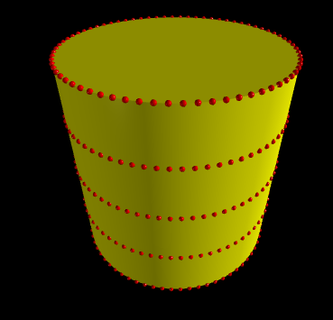

Рисунок 1 – Модель цилиндрической антенны

Датчики в пределах одной окружности расположены через каждые $φ_{m}=5°$, следовательно, их количество будет равно $72$. Для однозначного определения положения каждого датчика в пределах одного кольца введём систему координат, как показано на рис. 2.

Расположение каждого ПЭ будет определятся углом между прямой, содержащей центр окружности и ПЭ, с положительным направлением оси Х. При этом угол первого датчика будет равен: $-175.5°$.

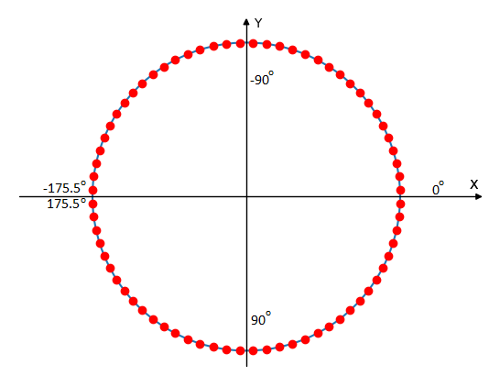

Рисунок 2 – Система координат кольца ПЭ

У каждого есть характеристика направленности (ХН), зависящая от угла расположения ПЭ и угла прихода сигнала. Данная характеристика вычисляется по формуле:

$$ХН_{ПЭ}=\left\{\begin{aligned} σ, σ>0 \\ 0, σ≤0\end{aligned}\right.$$

где $σ= \frac{μ+cos⁡(φ_{m}-α)}{1+μ}$, $μ$– константа, равная $0.4$, $φ_{m}$– угол ПЭ, $α$– угол прихода сигнала. График зависимости ХН ПЭ от угла прихода сигнала показан на рис. 3. Здесь угол ПЭ равен $0°.$ Из графика видно, что ХН изменяется в интервале $\left[0;1\right].$

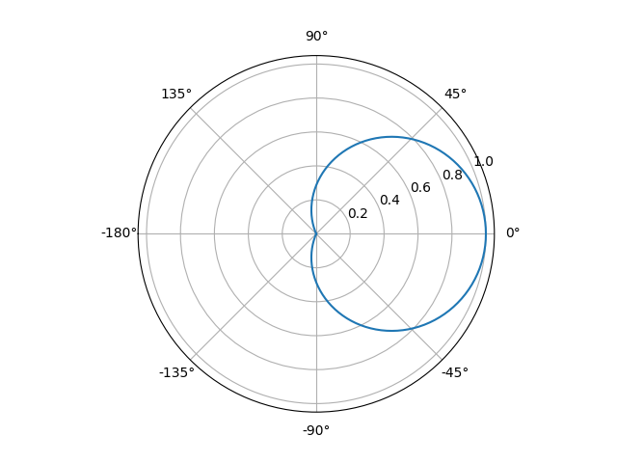

Рисунок 3 – Характеристика направленности ПЭ с углом $0°$

Проанализировав ХН ПЭ, можно сделать вывод, что каждый ПЭ принимает сигнал в пределах $240°$: $120°$ в положительном и отрицательном направлениях системы координат. Это означает, что на цилиндрической антенне будут ПЭ, которые не принимают полезного сигнала. На таких ПЭ сигнал будет состоять только из шумов.

#### 2.1.2 Описание сигнала

В разработанной модели принятия сигнала цилиндрической антенной используется плоско-волновой шумовой сигнал.

В качестве такого сигнала была выбрана последовательность случайных величин, распределённых по нормальному закону. При этом математическое ожидание равно $0$, а среднеквадратическое отклонение равно $5$.

Демонстрация $0.01$ секунды шумового сигнала на одном ПЭ показана на рис. 6. На рис. 7 отображена гистограмма шумового сигнала, по которой можно сделать вывод о нормальности распределения.

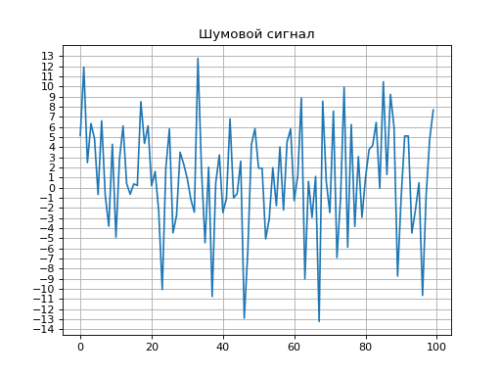

Рисунок 6 – Демонстрация шумового сигнала

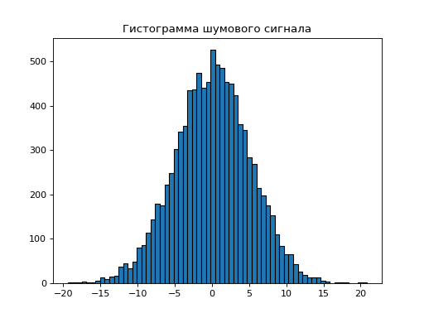

Рисунок 7 – Гистограмма шумового сигнала

При реализации модели рассматривался только один случай направления прихода шумового сигнала. Оно выбрано так, чтобы каждое кольцо ПЭ цилиндрической антенны содержало одинаковые данные. При этом направление прихода сигнала в азимутальной плоскости (плоскости горизонта) $α=0°$– первыми сигнал принимают ПЭ, угол которых равен $-2.5° и 2.5°$.

### 2.2 Общая схема шумопеленгования

На рис. 8 представлена схема шумопеленгования, использующегося в реализованной модели.

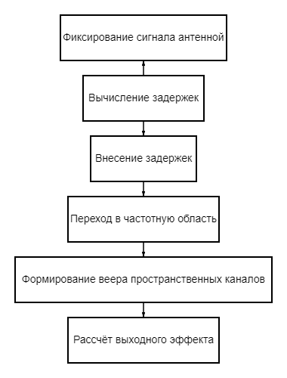

Рисунок 8 – Схема шумопеленгования

Данный алгоритм шумопеленгования состоит из нескольких этапов:

- фиксирование сигнала. В реализованной модели на данном этапе происходит генерация шумового сигнала;

- вычисление задержек. Принимающая антенна является цилиндром с постоянным радиусом, поэтому сигнал, приходящий с одного направления, фиксируется на каждом ПЭ с некоторой задержкой.

- внесение задержек. Для обработки шумового сигнала, зафиксированного каждым ПЭ, необходимо компенсировать его задержки на каждом ПЭ.

- переход в частотную область. Так как разрабатываемый алгоритм взаимодействует с частотной областью сигнала, то необходимо осуществить переход от пространственно-временной области сигнала к частотной.

- формирование веера пространственных каналов. На данном этапе используются алгоритмы обычной и быстрой свёрток для формирования веера ПК.

- расчёт выходного эффекта. Для сравнения правильности выполнения алгоритмов производится расчёт выходного эффекта системы обработки в тракте секторного обзора.

Подробнее каждый этап алгоритма шумопеленгования расписан в последующих пунктах.

### 2.3 Вычисление задержек

Для вычисления задержек сигнала на каждом ПЭ нужно определить ПЭ, который зафиксировал сигнал раньше всех. Пусть его угол равен $φ_{1}$. По этому ПЭ и считаются остальные задержки. Зная радиус антенны $R=1м$, угол прихода сигнала $α=0°$, скорость звука $v=1500\frac{м}{c}$ и углы расположения датчиков $φ_{m}$ можно геометрически посчитать все задержки по формуле:

$$ρ_{m}=\frac{R*\left(\cos\left(φ_{1}-α\right)-\cos\left(φ_{m}-α\right)\right)}{v}.$$

В данной формуле задержка вычисляется путём деления расстояния, пройденного сигналом между двумя ПЭ, на скорость звука.

Для демонстрации задержек был сформирован график синусоид, задержанных на $ρ_{m},$ при $m=[30;35]$. Такие задержки соответствуют задержкам на ПЭ с углами $φ=[-27.5°, -22.5°, -17.5°, -12.5°, -7.5°, -2.5°]$. График задержанных синусоид продемонстрирован на рис. 9.

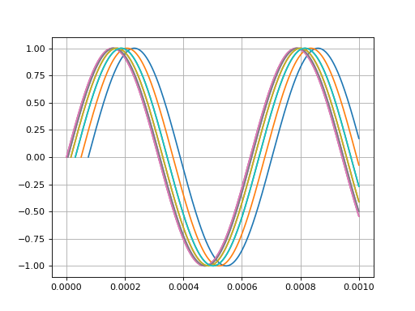

Рисунок 9 – Демонстрация задержанных тональных сигналов

### 2.4 Формирование шумового сигнала на выходе ПЭ

Для формирования шумового сигнала на выходе ПЭ нужно внести рассчитанные задержки. Так как частота дискретизации равна $10000 Гц$, то минимально фиксируемый ПЭ временной промежуток равен $0.0001$ секунды. А некоторые задержки $∆t_{m}$ на порядок меньше. Поэтому воспользуемся функцией интерполяции, которая позволит в условиях данной модели учесть задержки сигнала на каждом ПЭ.

Для этого рассчитаем значения амплитуды сигнала на новом времени $t_{1}$, которое будет содержать информацию о задержке на каждом ПЭ. Таким образом, $t_{1}=[ρ_{max}; t_{k}-ρ_{max}]$, где $ρ_{max}$– максимальная задержка сигнала на ПЭ, $t_{k}$– длина сигнала в секундах, с шагом $∆t=0.0001 с$.

Для окончательного формирования шумового сигнала на выходе каждого ПЭ полезный сигнал с внесёнными задержками умножается на ХН данного ПЭ.

Демонстрация 0.2 секунд сформированного шумового сигнала на выходе ПЭ продемонстрирована на рис. 10. Полукруглая форма линий графика говорит о том, что в первую очередь сигнал фиксируется на ПЭ под номерами 32 и 33. Далее, с течением времени, он доходит и до остальных ПЭ. Так как принимающая антенна имеет цилиндрическую форму, то график симметричен. По мере отдаления от ПЭ под номерами 32 и 33 сигнал ослабляется и в конечном счёте совсем не фиксируется. Это происходит из-за уникальных ХН каждого ПЭ.

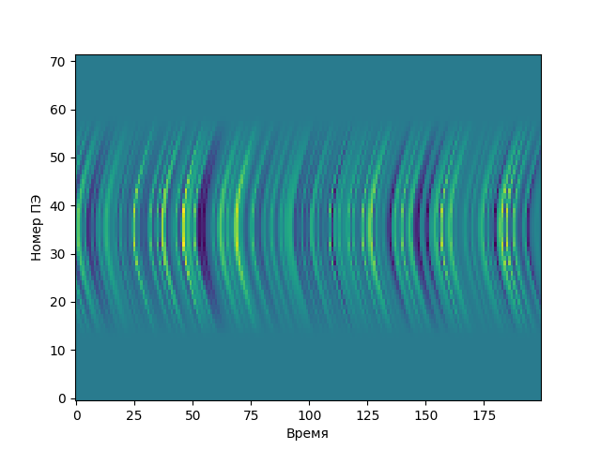

Рисунок 10 – Демонстрация сформированного шумового сигнала на ПЭ

### 2.5 Формирование пространственных каналов в частотной области

Формирование пространственных каналов выполняется в частотной области, для перехода в которую из временной области используется дискретное преобразование Фурье (ДПФ) [6][7].

ДПФ позволяет при помощи разложения дискретного сигнала в ряд Фурье получить его частотный спектр, то есть зависимость от частоты амплитуд разложения исходного сигнала на простые гармонические сигналы.

Сложность ДПФ равна $O\left(N^{2}\right)$, где $N$– длина обрабатываемого сигнала. Данная сложность означает, что время работы алгоритма ДПФ квадратично зависит от длины сигнала. Это свойство не позволяет использовать ДПФ на больших данных в реальном времени. Поэтому следует использовать алгоритм быстрого преобразования Фурье (БПФ), сложность которого равна $O(N*log_{2}\left(N\right))$ [8]. Он существенно быстрее ДПФ и подходит для работы с большими сигналами в реальном времени.

Таким образом, для формирования пространственных каналов (ПК) используется алгоритм БПФ шумового сигнала на каждом ПЭ. Далее к этим процессам в частотной области применяется один из алгоритмов свёртки.

### 2.6 Формирование веера ПК с использованием операций свёртки

#### 2.6.1 Определение свёртки

Операция свёртки позволяет рассчитать сигнал $s(t)$ на выходе линейного фильтра с импульсной характеристикой $h\left(t\right)$, при входном сигнале :

equation 1

при этом предполагается, что $x\left(t\right) и s(t)$ абсолютно интегрируемые на всей числовой оси функции [9], для того чтобы интеграл сходился.

Графически прохождение сигнала x(t) через фильтр c импульсной характеристикой h(t), показано на рис. 11.

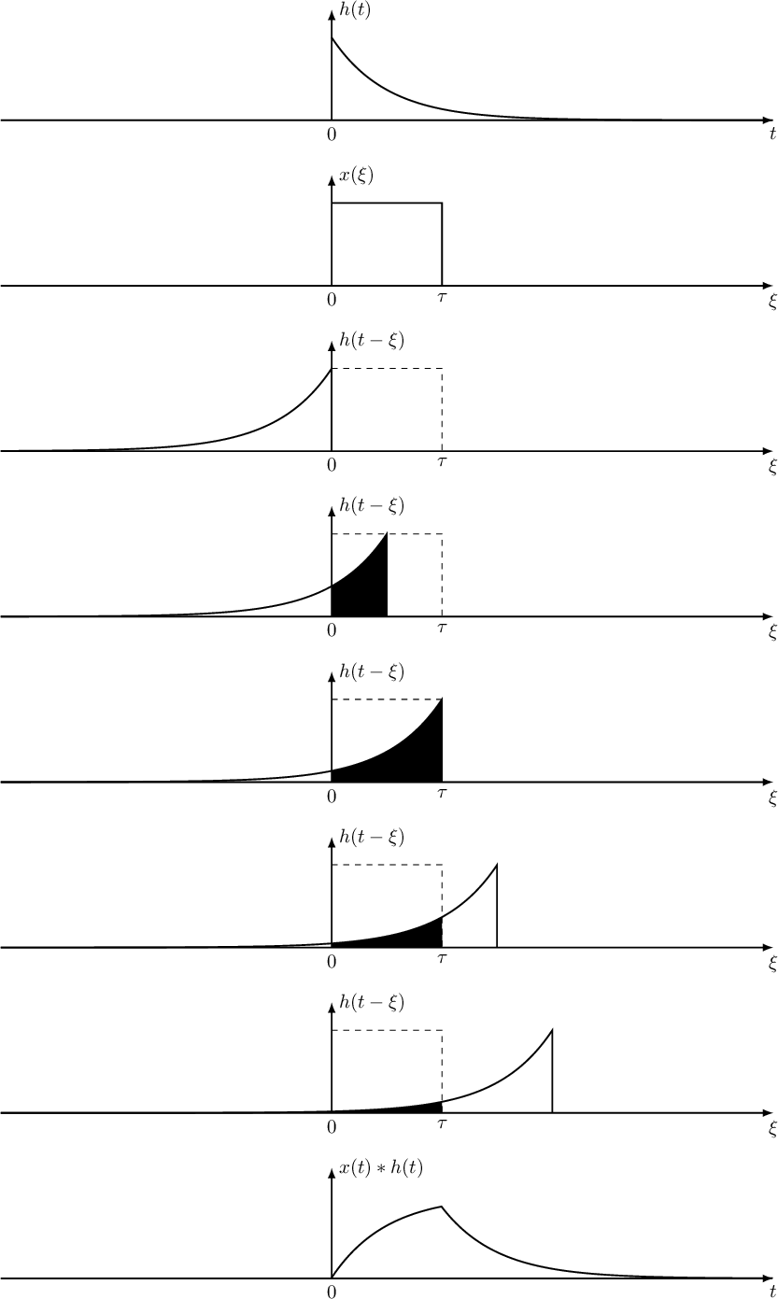

Рисунок 11 – Прохождение сигнала $x(t)$ через фильтр c импульсной характеристикой $h(t)$

В дискретном случае различают два вида сверток: линейную и циклическую.

#### 2.6.2 Линейная свёртка

Пусть имеется два дискретных сигнала $a\left(n\right), b\left(n\right), n = 0,± 1, ± 2…$, определенных на всем диапазоне индексов n. Тогда линейной сверткой дискретных сигналов является s(n) вида:

equation 4

Для вычисления линейной свертки сигналы $a(n)$ и $b(n)$ сдвигают относительно друг друга, все возможные перекрывающиеся отсчеты почленно перемножают и складывают.

#### 2.6.3 Циклическая свёртка

Пусть имеется выборка дискретного сигнала $a(n),$ длительности $N$ отсчетов, $n = 0… N-1$. Если мы возьмем $m$ последних отсчетов сигнала и перенесем их в начало, то получим сигнал $a{\left(n-m\right)}_{mod N}$, циклически задержанный относительно исходного на m отсчетов. Для обозначения циклической задержки мы будет использовать обозначение ${\left(∙\right)}_{mod N}$, которая говорит о том, что разность $n-m$ берется по модулю $N$, т.е. берется остаток от деления $n-m$ на $N$.

Операции по модулю $N$ в предположении $N>0$ выполняются по следующему правилам:

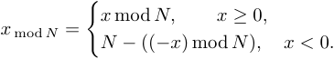

Пусть имеется две последовательности $a(n)$ и $b(n)$, $n = 0… N$ одинаковой длительности $N$ отсчетов. Циклической сверткой называется последовательность $c\left(n\right)= a\left(n\right) ⊛ b(n)$ [10] вида:

equation 9

В реализованном алгоритме используется частный случай циклической свёртки.

### 2.7 Использование свёртки для формирования веера ПК

Для описания алгоритма формирования веера ПК в реализованной модели требуется ввести некоторые определения.

Апертурное окно – область, содержащая постоянное число ПЭ, которая используется для формирования очередного ПК. В случае реализованной модели апертурное окно равно $120°$, при этом первое такое окно содержит ПЭ с углами $φ=\left[-177.5°; -57.5°\right]$, а последнее $φ=[57.5;177.5]$. Всего рассматривается 49 апертурных окон.

Фазирующий коэффициент – коэффициент, который определяет фазовую задержку сигнала, подаваемого на каждый ПЭ. Вычисляется по формуле – $e^{2iπfρ_{m}\left(α\right)}$, где $e$– постоянная Эйлера, $i$– мнимая единица, $π$– число пи, $f$– частота, $ρ_{m}(α)$– задержка сигнала на $m$-ом ПЭ при угле прихода сигнала $α$. Данный коэффициент используется для вычисления веера ПК при помощи операций свёртки.

Таким образом формула формирования p-го ПК $Y_{p}(f)$ в направлении $α=0°$ будет равна:

$$Y_{p}\left(f\right)= \sum_{m = p…p+\frac{M}{3}-1}{F_{m}\left(f\right)∙e^{2iπfρ_{m}\left(α\right)}}$$

где $F_{m}\left(f\right)$– значение амплитуды сигнала на частоте $f$ $m$-ого ПЭ, посчитанное при помощи БПФ, $М –$ количество ПЭ, а $p$ принимает значения от 1 до 49.

То есть на выходе алгоритма получается последовательность из $49$ ПК, по количеству апертурных окон. Каждый ПК представляется собой свёртку значений амплитуд на определённой частоте исходного шумового сигнала на ПЭ, входящих в апертурное окно, с коэффициентами, посчитанными для ПЭ главного апертурного окна.

Главное апертурное окно содержит ПЭ с углами $φ=\left[-57.5°; 57.5°\right]$. Именно оно используется для подсчёта коэффициентов, так как задержки ПЭ, входящих в это апертурное окно, минимальны.

Для всех апертурных окон используется один набор фазирующих коэффициентов. Это обуславливается тем, что антенна является цилиндром, а, значит, задержки на каждом ПЭ зависят только от угла прихода сигнала. Следовательно, и фазирующие коэффициенты на каждом ПЭ зависят только от угла прихода сигнала. Таким образом, значения ПК очередного апертурного окна вычисляются, предполагая, что задержки на ПЭ этого апертурного окна минимальны. Этот факт позволяет выполнить свёртку всех апертурных окон с одним набором коэффициентов.

### 2.8 Использование быстрой свёртки для формирования веера ПК

Пусть $a = \left(a0, a1, a2, … , an-1, 0, 0, 0 … 0\right)$ и $b = (b0, b1, b2, … , bn-1, 0, 0, 0 … 0)$– массив длины $2n$ полученные из первоначальных массивов длины $n$ путем дописывания $n$ нулей. Соответственно, $F(a)$ и $F(b)$– преобразования Фурье от этих массивов, т.е. F(a) = $\tilde{(a_{0}, } \tilde{a_{1},}…, \tilde{a_{2n-1}})$ и F(b) = ( $\tilde{b_{0}, } \tilde{b_{1},}…, \tilde{b_{2n-1}})$. Тогда преобразование Фурье от их свертки: $F\left(c\right)= F\left(a*b\right)=\left( {\tilde{c}}_{0}, {\tilde{ c}}_{1}, …, {\tilde{c}}_{2n-1}\right)$ есть ничто иное, как покоординатное произведение массивов $F(a)$ и $F(b)$, помноженное на $2n$: $c_{k}=2n {\tilde{a}}_{k}∙ {\tilde{b}}_{k}$.

Для доказательства этого факта введём новую переменную $w=e^{-\frac{2πi}{2n}}$.

Тогда, по формулам преобразования Фурье:

$${\tilde{a}}_{k}=F_{k}\left(a\right)= \frac{1}{2n}\sum_{j=0}^{2n-1}{a_{j}e^{-2πi\frac{kj}{2n}}=\frac{1}{2n}\sum_{j=0}^{2n-1}{a_{j}w^{kj}}.}$$

Аналогично,

$${\tilde{b}}_{k}=F_{k}\left(b\right)= \frac{1}{2n}\sum_{j=0}^{2n-1}{b_{j}w^{kj}=\frac{1}{2n}\sum_{l=0}^{2n-1}{b_{l}w^{kl}}.}$$

Далее перемножим ${\tilde{a}}_{k}$ и ${\tilde{b}}_{k}$ и введём новую переменную $m=l+j$:

$${\tilde{a}}_{k}∙{\tilde{b}}_{k}=\frac{1}{{\left(2n\right)}^{2}}\sum_{j=0}^{2n-1}{\sum_{l=0}^{2n-1}{a_{j}b_{l}w^{k\left(l+j\right)}}= \frac{1}{{\left(2n\right)}^{2}}\sum_{m=0}^{2n-1}{\sum_{j=0}^{2n-1}{a_{j}b_{m-j}w^{km}}}}$$

Заметим, что внутренняя сумма есть $c_{m}$, то есть:

$$\sum_{j=0}^{2n-1}{a_{j}b_{m-j}=c_{m}}$$

В результате получим:

$${\tilde{c}}_{k}= \frac{1}{\left(2n\right)}\sum_{m=0}^{2n-1}{c_{m}w^{km}}.$$

Таким образом было доказано, что $F\left(c\right)=F\left(a⊛b\right)=2n∙F(a)∘F(b)$, где $∘$– операция покоординатного перемножения массивов. А значит свёртку можно выполнять с помощью быстрого преобразования Фурье по следующей формуле:

$$a⊛b=F^{-1}\left(F\left(a\right)∘F\left(b\right)\right),$$

где $F^{-1}$– обратное преобразование Фурье.

В реализованной модели алгоритм быстрой свёртки работает следующим образом:

- вычисляются 24 (по количеству ПЭ в каждом апертурном окне) коэффициента фазирования, они дополняются нулями для формирования последовательности, длиной 72. Вычисляется БПФ этой последовательности. Так как коэффициенты для каждого апертурного окна одинаковы, то для работы алгоритма следует хранить только результат БПФ;

Следующие пункты повторяются для каждой частоты исходного шумового сигнала в заданной полосе частот:

- формируется последовательность из 72 элементов, равных амплитудам спектра исходного шумового сигнала, зафиксированного на каждом ПЭ, на определённой частоте;

- выполняется алгоритм, описанный выше – прямое быстрое преобразование Фурье, покоординатное перемножение с результатом БПФ фазирующих коэффициентов, и обратное быстрое преобразование Фурье;

- из получившейся последовательности выбираются 49 элементов, которые являются значениями пространственных каналов на данной частоте;

### 2.9 Сравнение алгоритмов формирования веера ПК

Сравнение алгоритмов формирования веера ПК стоит начать с демонстрации работы алгоритмов. Для этого были произведены вычисления значений каждого ПК для заданной частоты двумя алгоритмами. Результаты работы алгоритмов для частоты $f=500 Гц$ изображены на рис. 12.

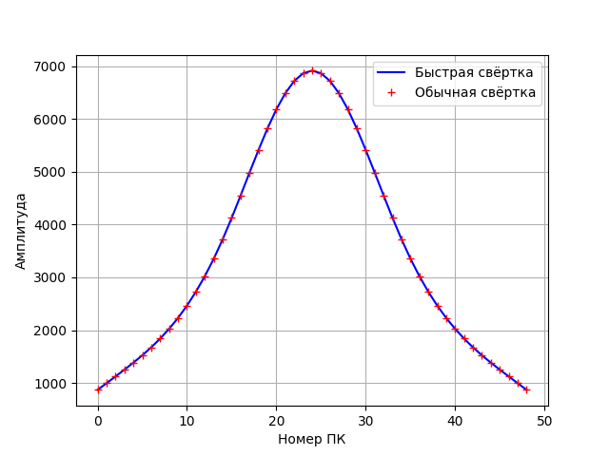

Рисунок 12 – Значение ПК для частоты $f=500 Гц$

Результаты работы алгоритмов для частоты $f=1000 Гц$ изображены на рис. 13.

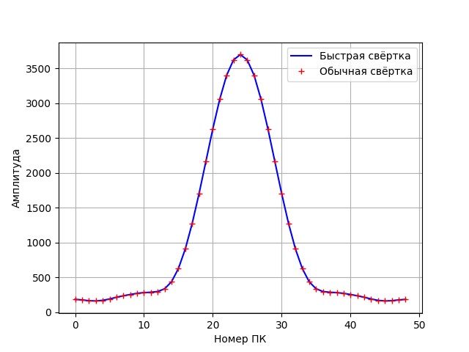

Рисунок 13 – Значение ПК для частоты $f=1000 Гц$

Результаты работы алгоритмов для частоты $f=1500 Гц$ изображены на рис. 14.

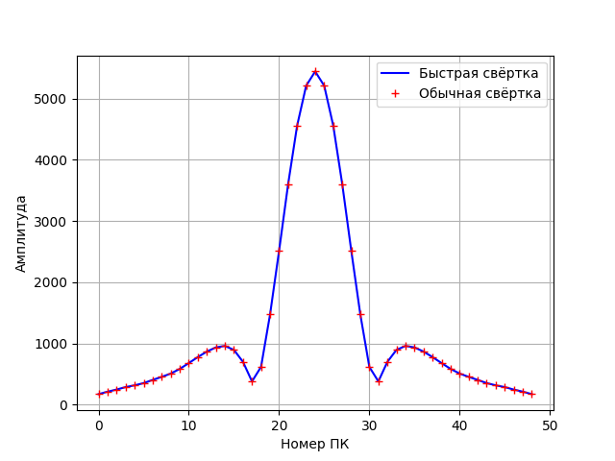

Рисунок 14 – Значение ПК для частоты $f=1500 Гц$

Результаты работы алгоритмов для частоты $f=2000 Гц$ изображены на рис. 15.

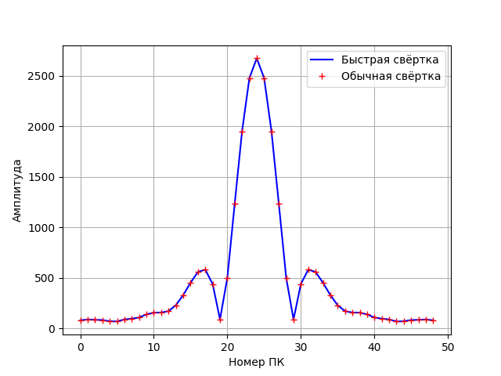

Рисунок 15 – Значение ПК для частоты $f=2000 Гц$

Результаты работы алгоритмов для частоты $f=2500 Гц$ изображены на рис. 16.

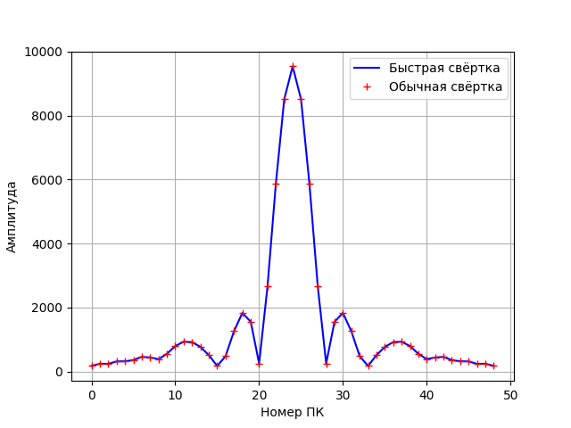

Рисунок 16 – Значение ПК для частоты $f=2500 Гц$

Результаты работы алгоритмов для частоты $f=3000 Гц$ изображены на рис. 17.

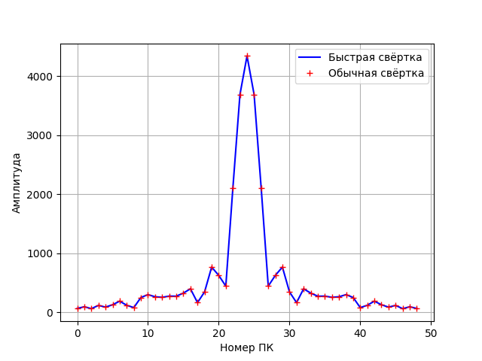

Рисунок 17 – Значение ПК для частоты $f=3000 Гц$

Результаты работы алгоритмов для частоты $f=3500 Гц$ изображены на рис. 18.

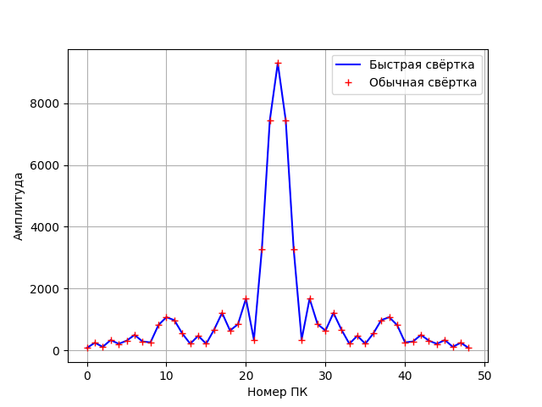

Рисунок 18 – Значение ПК для частоты $f=3500 Гц$

Результаты работы алгоритмов для частоты $f=4000 Гц$ изображены на рис. 19.

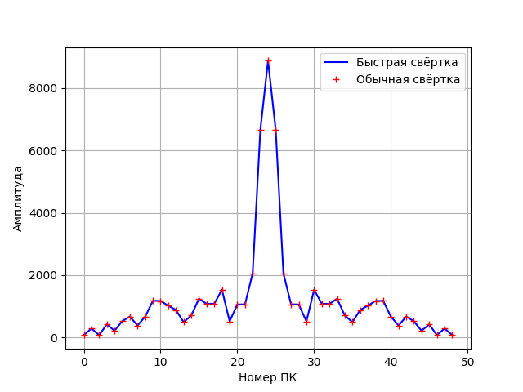

Рисунок 19 – Значение ПК для частоты $f=4000 Гц$

Результаты работы алгоритмов для частоты $f=4500 Гц$ изображены на рис. 20.

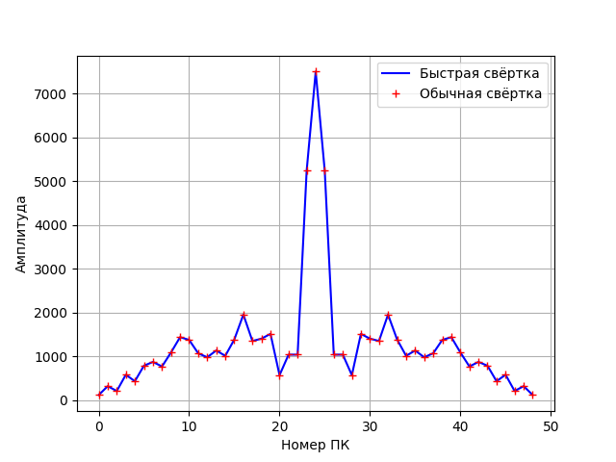

Рисунок 20 – Значение ПК для частоты $f=4500 Гц$

Анализируя данные графики, можно сделать следующий вывод: результаты работы алгоритмов обычной и быстрой свёрток идентичны. Также на каждой частоте графики ведут себя схожим образом: значения амплитуды сначала возрастают, достигают максимума около главного ПК – под номером 25, затем убывают. Таким образом модно сделать выводы об угле прихода полезного сигнала.

Помимо результатов работы алгоритмов, стоит сравнить и их скорости. Для этого было произведено три эксперимента, в которых менялась длительность исходного шумового сигнала. Фиксировалось время выполнения каждого алгоритма формирования веера ПК. Для каждой длительности было выполнено три запуска алгоритмов. Все эксперименты проводились на одном персональном компьютере с центральным процессором «AMD Ryzen 5 2600 Six-Core Processor». Результаты сравнения алгоритмов по времени выполнения отражены в таблице 2.1.

Таблица 2.1 – Сравнение времени выполнения алгоритмов

|  |  |  |
| --- | --- | --- |
| Длительность сигнала, сек. | Время выполнения алгоритма обычной свёртки, сек. | Время выполнения алгоритма обычной свёртки, сек. |
| 0.5 | $$9$$ | $$2.3$$ |
| $$9.1$$ | $$2.1$$ |
| $$9.2$$ | $$2.2$$ |
| 1 | $$17.8$$ | $$4.4$$ |
| $$18.3$$ | $$4.5$$ |
| $$18.2$$ | $$4.4$$ |
| 2 | $$35.7$$ | 8.7 |
| $$36.3$$ | $$8.8$$ |
| $$36.6$$ | $$8.8$$ |

Анализируя полученные данные, можно сделать вывод, что в среднем алгоритм быстрой свёртки на основе БПФ работает в 5 раз быстрее. Также данные алгоритмы имеют линейную зависимость от длины шумового сигнала. Что подтверждает приведённые выше сложности алгоритмов.

Для окончательного сравнения алгоритмов был рассчитан выходной эффект системы обработки в тракте секторного обзора при пеленговании шумовых сигналов. Выходной эффект рассчитывается по формуле:

$$W\left(α\right)= \sum_{f_{i}=f_{н}}^{f_{k}}{{\left|Y_{p}(f_{i})\right|}^{2}}$$

То есть была вычислена сумма значений квадратов модулей амплитуды сигнала каждого ПК для всех частот из полосы обработки. Выходной эффект системы обработки обычной свёрткой продемонстрирована на рис. 21.

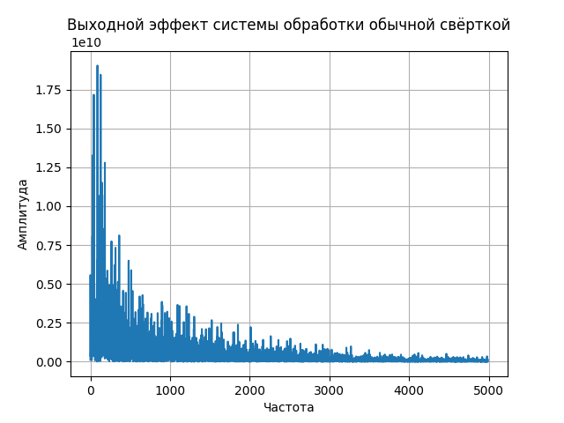

Рисунок 21 – Выходной эффект системы обработки обычной свёрткой

Выходной эффект системы обработки быстрой свёрткой продемонстрирована на рис. 22.

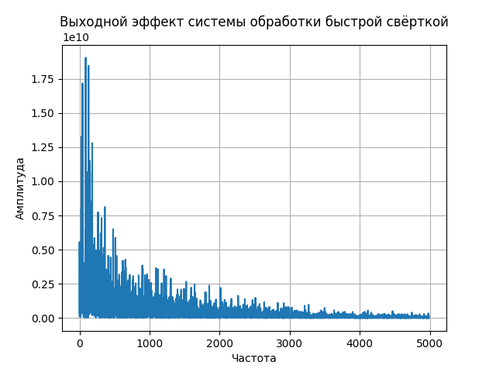

Рисунок 22 – Выходной эффект системы обработки быстрой свёрткой

Анализируя графики выходного эффекта обработки, можно сделать вывод, что алгоритмы свёртки работают одинаково. Что только подтверждает вывод, сделанный по итогам сравнения результатов формирования веера ПК.

Подводя итоги сравнения алгоритмов, можно сказать, что алгоритм быстрой свёртки на основе БПФ выполняется намного быстрее алгоритма обычной свёртки, при этом результаты работы двух алгоритмов идентичны. Поэтому данный алгоритм отлично подходит для обработки сигналов в реальном времени.

### 2.10 Выводы по второй главе

В данной главе была полностью описана реализация алгоритмов многоканальной параллельной обработки случайных сигналов с использованием операций свёртки и быстрой свёртки. Также было проведено качественное и количественное сравнение реализованных алгоритмов, которое показало, что операции быстрой свёртки, основанные на БПФ, выполняются почти в 5 раз быстрее. Таким образом можно сделать вывод о том, что алгоритм с применением операций быстрой свёртки подходит для обработки сигналов в реальном времени.

## ГЛАВА III. БЕЗОПАСНОСТЬ ЖИЗНЕДЕЯТЕЛЬНОСТИ

### 3.1 Общая характеристика условий применения

ВКР посвящена реализации алгоритмов многоканальной параллельной обработки случайных сигналов с использованием операций быстрой свёртки и будет использована для удаления шумов и усиления сигналов, принимаемых многоэлементными антеннами. Программное обеспечение (ПО) предполагается применять на судах для шумопеленгования.

### 3.2 Анализ опасностей

Анализ опасностей для разработчика на его рабочем месте включает в себя выявление потенциальных угроз его здоровью и безопасности, которые могут возникнуть в процессе работы с компьютером. Основными факторами, воздействующими на разработчика, являются физические и психофизические.

К физическим факторам можно отнести следующие:

- недостаточная освещённость;

- превышающий нормы шум;

- повышенная или пониженная температура воздуха;

- повышенная или пониженная влажность воздуха;

- запылённость воздуха;

- плохая эргономика рабочей зоны.

К психофизическим факторам можно отнести:

- психологические нагрузки;

- умственное напряжение;

- перенапряжение зрительного нерва.

### 3.3 Требования к производственным помещениям

#### 3.3.1 Освещённость рабочего места

Организация освещения в рабочей зоне оказывает влияние как на состояние работника, так и на результат его деятельности. Блики и тени, создающиеся неправильно выставленным освещением, будут мешать нормально воспринимать информацию с монитора. Длительная работа в данных условиях может привести к излишней усталости глаз и снижению концентрации внимания. Слишком яркое освещение может приводить к раздражению, слезотечению, ослеплению. Также достаточное освещение снижает риск травм.

Существует три вида освещения:

- естественное, за счет света, поступающего в помещение через окна;

- искусственное, создается дополнительными источниками (лампами, люстрами) в ночное время или когда не хватает естественного освещения. Выделяют общее и локальное искусственное освещение: общее распространяется по всему помещению равномерно, локальный вид сочетает общее освещение с местным;

- комбинированное – сочетание искусственного и естественного освещения.

СанПин 2.2.2/2.4.1340-03 рекомендует использовать именно комбинированный вид освещения помещений. Коэффициент естественного освещения (КЕО) при работе с высокой точностью различения объектов размером от 0,3мм до 0,5мм должен составлять 1,5%, для различения объектов размером от 0.5мм до 1,0мм средней точности нужно, чтобы КЕО был не менее 1.0%. Для искусственного освещения используют равномерно распределенные по помещению светильники, в которых собраны несколько ламп типа ЛБ или ДРЛ.

Рабочая зона программиста должна быть освещена равномерно. То есть уровень освещённости всего рабочего помещения должен быть равен уровню яркости экрана монитора. Это позволит избежать быстрой утомляемости глаз работника и снижения зрения в будущем.

Существуют установленные нормы уровня освещенности в помещениях с компьютерами: для работ высокой точности общая освещенность должна быть 300 люксов, а комбинированная – 750 люксов; для работ средней точности соответствующие значения составляют 200 и 300 люксов.

#### 3.3.2 Микроклимат рабочей зоны разработчика [11]

Климат в помещениях производства – это атмосфера внутри этих помещений, которая определяется сочетанием температуры, влажности и скорости движения воздуха, воздействующим на организм человека.

Температура в рабочей зоне должна быть комфортной - от 20 до 24 градусов Цельсия. Перегрев или переохлаждение помещения могут вызвать дискомфорт, снизить производительность и привести к усталости. Важно также обеспечить равномерное распределение тепла в помещении.

Оптимальный уровень влажности воздуха в рабочей зоне обычно колеблется от 40% до 60%. Слишком сухой воздух может вызвать раздражение слизистых и сухость кожи, а излишняя влажность способствует появлению плесени и аллергических реакций.

Эффективная система вентиляции помогает обеспечить свежий воздух и удаление загрязнений и углекислого газа из рабочей зоны. Недостаточная проветриваемость может привести к ущемлениям качества воздуха и дискомфорту.

#### 3.3.3 Организация рабочего места разработчика [12]

Организация рабочего места программиста играет значительную роль в создании комфортных и продуктивных условий труда.

Программисту необходим стол, который будет надежным и удобным, чтобы было достаточно места для работы и размещения всех инструментов. Размер столешницы должен быть достаточным для размещения компьютера, клавиатуры, мыши, монитора, а также других необходимых предметов - блокнотов, ручек и книг. Высота столешницы должна быть такой, чтобы руки легко покоились на клавиатуре без напряжения. Площадь рабочего места не должна быть менее 4.5 квадратных метров.

Кресло должно поддерживать спину и правильное положение тела для снижения нагрузки на спину и шею. Оно должно иметь возможность регулироваться по высоте и наклонам, а также иметь подлокотники для поддержания рук. Сиденье должно распределять вес тела равномерно. Кресло также должно быть комфортным для долгого использования без утомления.

Размер монитора должен быть достаточно большим, а разрешение – высоким, чтобы отображать обширное количество информации с четким и качественным изображением. Он должен быть установлен на столе так, чтобы его верхняя часть была на уровне глаз программиста, чтобы избежать нагрузки на шею и спину при долгом использовании.

#### 3.3.4 Окраска и коэффициенты отражения

Неправильная окраска стен и несоответствующий коэффициент отражения света в рабочем пространстве программиста могут оказывать значительное влияние на его здоровье, продуктивность и общее самочувствие.

При неправильной окраске помещения могут возникать как физические, так и психологические опасности.

Яркие или слишком насыщенные цвета могут вызывать утомление глаз, что ведет к дискомфорту и снижению концентрации. Слишком темные или тусклые цвета могут создавать недостаток контраста, что также увеличивает нагрузку на глаза.

Цвета сильно влияют на настроение и психологическое состояние человека. Неподходящие цвета могут вызывать стресс, тревожность или апатию. Так слишком яркие или теплые цвета (красный, оранжевый) могут вызывать беспокойство, тогда как холодные цвета (синий, серый) могут создавать чувство угнетения, если их слишком много.

При неправильном устройстве рабочего места программиста, могут возникать отражения на рабочем экране, вызванные любыми источниками освещения. Они существенно влияют на чёткость изображения и создают помехи для восприятия информации. В следствии чего, приходиться сильнее напрягать зрительные органы, что ведёт к излишней утомляемости.

Также неравномерное освещение из-за неправильного коэффициента отражения может создавать зоны с избыточным или недостаточным светом, что влияет на комфорт и работоспособность.

Для предотвращения опасностей стоит правильно выбирать цвет рабочего помещения: предпочтение стоит отдавать нейтральным и спокойным цветам, таким как светло-серый, голубой или пастельные тона. Также следует избегать слишком ярких и насыщенных цветов, которые могут перегружать зрение и вызывать стресс. Оптимально использовать матовые поверхности и краски, чтобы избежать бликов. Коэффициент отражения же должен быть таким, чтобы обеспечивать равномерное и мягкое освещение, без резких контрастов и теней.

#### 3.3.5 Воздействие шума на программиста. Защита от шума.

Повышенный уровень шума является одним из опаснейших факторов в производственной среде. На рабочем месте программиста также возникает опасность, связанная с шумом, который создаётся принтерами, вентиляторами компьютера, жёсткими дисками, кондиционерами. Чтобы определить необходимость снижения шума на рабочем месте, требуется информация о его уровнях.

Уровень шума от нескольких источников подсчитывается на основе принципа энергетического суммирования излучений каждого источника:



где Li – уровень звукового давления i-го источника шума, n – количество источников шума.

Результаты расчетов сравниваются с допустимым уровнем шума для данного рабочего места. При превышении допустимого уровня необходимо принять специальные меры по его уменьшению, например использование звукопоглощающих материалов для стен и потолка помещения, а также правильное размещение оборудования и организация рабочего места оператора.

На рабочем месте оператора обычно устанавливают следующее оборудование: жесткий диск в системном блоке, вентилятор(ы) для охлаждения персонального компьютера, монитор, клавиатуру, принтер и сканер.

Уровни звукового давления источников шума, действующих на оператора на его ра­бочем месте представлены в таблице 3.2.

Таблица 3.2 – Уровни звукового давления различных источников

|  |  |
| --- | --- |
| Источник шума | Уровень шума, дБ |
| Клавиатура | 10 |
| Сканер | 42 |
| Монитор | 17 |
| Принтер | 45 |
| Вентиляторы | 45 |
| Жесткий диск | 40 |

Применяя значения уровня звукового давления для каждого типа оборудования в специальную формулу, мы получаем:

$$L∑=10·lg(104+104,5+101,7+101+104,5+104,2)=49,5 дБ$$

Полученный результат не превышает допустимого уровня шума для рабочего места оператора - 65 дБ. Учитывая вероятность неодновременного использования периферийных устройств, таких как сканер и принтер, этот показатель будет ниже.

#### 3.3.6 Опасность повышенного уровня напряженности электромагнитного поля

Электромагнитные поля, характеризующиеся электрическими и магнитными полями, могут оказать негативное воздействие на человеческий организм. Основной проблемой для здоровья людей, работающих с автоматизированными информационными системами на основе персональных компьютеров, являются экраны (мониторы), особенно те, что используют кинескопы. Эти устройства считаются наиболее опасными источниками излучения, которое может негативно повлиять на здоровье программистов.

Персональные компьютеры испускают следующие виды излучения:

- слабое рентгеновское;

- ультрафиолетовое от 200 до 400 нм;

- видимое от 400 до 700 нм;

- ближнее инфракрасное от 700 до 1050 нм;

- радиочастотное от 3 кГц до 30 МГц;

- электростатические поля.

Небольшое количество ультрафиолетового излучения полезно для организма, однако в больших количествах может вызвать кожный дерматит, головные боли и раздражение глаз. Инфракрасное излучение может вызвать перегрев тканей человека (особенно хрусталика глаз) и повышение его температуры. Напряженность электростатических полей не должна превышать 20 кВ/м. Потенциал поверхности от статического электричества не должен превышать 500 Вольт. При увеличении уровня напряжения полей рекомендуется снизить время работы за компьютером, делая пятнадцатиминутные перерывы каждые полтора часа работы и использовать защитные экраны. Защитный экран можно создать из мелкой сетки или стекла для разрушения статического заряда.

Для безопасности монитора рекомендуется заземлять его для снижения электромагнитного излучения.

При значительном уровне электромагнитного поля могут возникнуть превышения нормативов по электрической составляющей в пределах 5-10 сантиметров от экрана и корпуса монитора, что не соответствует требованиям безопасности.

Предельно допустимые значения характеристик ЭМП указаны в таблице 3.1.

Для предупреждения внедрения опасной техники все дисплеи должны проходить испытания на соответствие требованиям безопасности (например, международные стандарты MRP 2, TCO 99).

Поскольку работа программиста относится к категории В - творческая работа во взаимодействии с компьютером, а по интенсивности труда относится ко II категории тяжести (в соответствии с СанПин 2.2.2/2.4.1340-03), предлагается сократить время работы за компьютером, делая перерывы общей продолжительностью 50 минут при 8-часовой рабочей смене и использовать защитные экраны

Таблица 3.1 – Предельно допустимые значения характеристик ЭМП

|  |  |
| --- | --- |
| Наименование параметров | Допустимое  Значение |
| Напряженность электромагнитного поля по электрической составляющей на расстоянии 50 см от поверхности видеомонитора | 10 В/м |
| Напряженность электромагнитного поля по магнитной составляющей на расстоянии 50 см от поверхности видеомонитора | 0,3 А/м |
| Напряженность электростатического поля не должно превышать:  - для взрослых пользователей | 20 кВ/м |
| Напряженность электромагнитного поля на расстоянии 50 см вокруг ВДТ по электрической составляющей должна быть не более: |  |
| - в диапазоне частот 5 Гц - 2 кГц; | 25 В/м |
| - в диапазоне частот 2 - 400 кГц | 2,5 В/м |
| Плотность магнитного потока должна быть не более: |  |
| - в диапазоне частот 5 Гц – 2 кГц; | 250нТл |
| - в диапазоне частот 2 – 400 кГц | 25 нТл |
| Поверхностный электростатический потенциал не должен превышать | 500 В |

#### 3.3.7 Электробезопасность. Статическое электричество.

Следствием воздействия электрических явлений на людей могут являться хронические заболевания и травмы. Степень воздействия на человека, а соответственно и выраженность последствий этого воздействия зависит от таких факторов как частота электрического тока, напряжение, продолжительность воздействия тока и пути прохождения тока через организм.

На рабочем месте программиста присутствует только корпус системного блока компьютера из металла. При этом, в настоящее время используются стандартные системные блоки от компании IBM, которые предусматривают элемент для заземления и провод с заземляющей жилой для подключения к источнику питания. Таким образом, оборудование обменного пункта соответствует классу 1 по Правилам устройства электроустановок.

Основными причинами поражения работников током являются:

- недостаточность просветительской работы в области безопасности по работе с электричеством;

- неправильное пользование электрооборудованием;

- контакт с не токопроводящими металлическими деталями (корпус), которые могли оказаться под напряжением из-за нарушения изоляции. Если какие-то части устройства выходят из строя, корпус может оказаться под напряжением, что повышает риск ударом током и токового поражения.

Обеспечение безопасности в рабочем помещении осуществляется за счет применения технических методик, защитных устройств и организационных мер. Так, чтобы снизить риск повреждения электротоком при нарушении изоляции корпуса, рекомендуется присоединять металлические корпуса с заземляющим проводом. А для того, чтобы снизить интенсивность электростатического напряжение, которое может достигать на расстоянии 5-10 см от экрана монитора от 60 до 280 киловольт, что гораздо больше допустимых 20 киловольт, рекомендуется использовать антистатические покрытия, нейтрализаторы и увлажнители.

СанПин 2.2.2/2.4.1340-03 регламентирует обеспечение электробезопасности. Основными причинами поражения током программистов являются, как указано выше, взаимодействие с металлическими частями ПК, которые из-за нарушения изоляции оказались под напряжением, а также использование дополнительных электроприборов, таких как чайник.

#### 3.3.8 Обеспечение электробезопасности техническими способами и средствами

Электрически проводящие элементы компьютеров изолированы, чтобы исключить случайное прикосновение к ним. Для защиты от поражения электрическим током при контакте с металлическими, но не проводящими частями, которые могут быть под напряжением из-за повреждения изоляции, рекомендуется использовать систему заземления.

Заземление корпуса компьютера достигается путем подключения заземляющего провода к электрическим розеткам. Сопротивление заземления составляет 4 Ом в соответствии с правилами устройства электроустановок для систем с напряжением до 1000 В.

#### 3.3.9 Организационные и технические мероприятия по обеспечению электробезопасности

Основными организационными мероприятиями являются инструктаж по безопасным методам работы и обучение правилам безопасности. При выполнении как запланированного, так и внезапного ремонта компьютерной техники следует следовать определенным шагам в зависимости от должности работника:

- отключение компьютера от электросети;

- проверка отсутствия напряжения;

- после выполнения указанных действий производится ремонт неисправного оборудования.

Если ремонт выполняется на частях, которые находятся под напряжением, то работы должны проводиться не менее чем двумя специалистами с использованием средств защиты от электрического удара.

#### 3.3.10 Вывод.

Работа программиста, вопреки общему мнению, также связана с опасностями. На рабочем месте разработчика могут возникать факторы, оказывающие не только физическое, но и химическое, психологическое и биологическое негативное воздействие. Однако, соблюдение определённых мер защиты, описанных в данном разделе, гарантирует безопасные условия работы программиста.

## ЗАКЛЮЧЕНИЕ

В рамках выпускной квалификационной работы был реализован алгоритм многоканальной параллельной обработки случайных сигналов с использованием операций быстрой свёртки.

Были проанализированы основные подходы к обработке сигналов, исходя из аналитики, были сформулированы требования к разрабатываемому алгоритму.

В ходе выполнения выпускной квалификационной работы были решены следующие задачи:

- проанализированы существующие алгоритмы обработки случайных сигналов;

- был выбран и описан многоканальный датчик ­­– многоэлементная антенная решетка, рассчитаны ее основные параметры;

- описан и реализован алгоритм формирования шумового сигнала на выходе приёмных элементов (ПЭ) антенны;

- описан и реализован алгоритм формирования пространственных каналов (ПК) ­­­­­– каналов наблюдения в частотной области;

- описан и реализован алгоритм формирования веера ПК с использованием операций свёртки;

- описан и реализован алгоритм формирования веера ПК с использованием операций быстрой свёртки;

- проведено сравнение результатов расчёта и вычислительной эффективности алгоритмов формирования веера ПК.

Результатом работы является реализация алгоритма обработки плоско-волнового шумового сигнала с использованием операций свёртки.

Разработанный алгоритм полностью соответствует вышеописанным требованиям. Таким образом, задачи выпускной квалификационной работы полностью решены и цель исследования достигнута.

В дальнейшем планируется усовершенствование алгоритма, а именно добавление возможности выбирать угол прихода полезного сигнала не только в пределах одной плоскости, а во всём пространстве.

## СПИСОК ИСПОЛЬЗОВАННЫХ ИСТОЧНИКОВ

1. А.Б. Корякин, Я.Е. Ромм. Построение признаков распознавания с применением сортировки для обработки гидроакустических сигналов // Известия ЮФУ. Технические науки. - 2010. - С. 95-102.
2. Д. М. Клионский, А. М. Голубков, Д. И. Каплун, М. С. Куприянов. Исследование алгоритмов адаптации для обработки гидроакустических сигналов // Известия вузов России. Радиоэлектроника. - 2016. - No1 . - С. 21-29.
3. Н.Ю. Гришин. Обработка гидроакустических сигналов с помощью вейвлетов // Инженерный вестник Дона. - 2023. - No10
4. А. А. Хамухин. О параллельном вычислении непрерывного вейвлетпреобразования в задаче обнаружения узкополосных шумовых гидроакустических сигналов на основе интегрального вейвлет-спектра // Техническая акустика». - 2012. - No5
5. Guo, T.; Song, Y.; Kong, Z.; Lim, E.; Lopez-Benitez, M.; Ma, F.; Yu, L. Underwater Target Detection and Localization with Feature Map and CNN-Based Classification. In Proceedings of the 2022 4th International Conference on Advances in Computer Technology, Information Science and Communications (CTISC), Suzhou, China, 22–24 April 2022; pp. 1–8.
6. Оппенгейм А., Шаффер Р. Цифровая обработка сигналов. Москва, Техносфера, 2012. 1048 с. ISBN 978-5-94836-329-5
7. Рабинер, Л., Гоулд, Б. Теория и применение цифровой обработки сигналов. Москва, Мир, 1978. 848 с.
8. James W. Cooley and John W. Tukey An Algorithm for the Machine Calculation of Complex Fourier Series. Mathematics of Computation, Vol. 19, no. 2, April 1965, pp. 297-301.
9. Колмогоров А.Н., Фомин С.В. Элементы теории функций и функционального анализа. Москва, Наука, 1968, 496 с.
10. Winograd S. On Computing the Discrete Fourier Transform. MATHEMATICS OF COMPUTATION, 1978, Vol. 32, Num. 141, pp. 175–189
11. СанПиН 2.2.4.548-96 "Гигиенические требования к микроклимату производственных помещений" (утв. постановлением Госкомсанэпиднадзора России от 1 октября 1996 г. № 21)
12. СанПиН 2.2.4.3359-16 "Санитарно-эпидемиологические требования к физическим факторам на рабочих местах" (утв. постановлением Главного государственного санитарного врача РФ от 21 июня 2016 г. № 81)